深圳地区移民留学市场研究报告

2010-2-1
目录
第1章 行业概况 2
第2章 竞争对手分析 3
2.1 景鸿 3
2.1.1 公司简介 3
2.1.2 创办人介绍 4
2.1.3 市场活动 4
2.1.4 点评 7
2.2 澳德华 11
2.2.1 集团介绍 11
2.2.2 发展历程 11
2.2.3 总裁介绍 12
2.2.4 市场活动 13
2.2.5 点评 14
2.3 澳星 17
2.3.1 公司简介 17
2.3.2 发展历程 17
2.3.3 市场活动 18
2.3.4 点评 19
2.4 侨外 23
2.4.1 公司简介 23
2.4.2 创始人介绍 23
2.4.3 市场活动 24
2.4.4 点评 25
2.5 新通 28
2.5.1 公司简介 28
2.5.2 创始人介绍 29
2.5.3 市场活动 29
2.5.4 点评 31
2.6 启德 33
2.6.1 公司简介 33
2.6.2 创始人介绍 33
2.6.3 市场活动 34
2.6.4 点评 35
2.7 学美 37
2.7.1 公司简介 37
2.7.2 创始人介绍 37
2.7.3 市场活动 37
2.7.4 点评 38
2.8 小结 40

第1章 行业概况
我国留学移民市场兴起于20世纪90年代，有专家分析，国内的移民中介派生为两种类型：一类是追求大而全的模式，涉足留学、技术移民、投资移民、家庭团聚等各领域；而另一类则是走深度服务的模式，将业务范围只局限于某一领域，通过更加专业、深入、精准的服务拓宽发展空间。比如，一些中介仅做针对某一两个国家的投资移民业务，客户则聚焦在特定的高端人群。
在留学方面，全国各地的家长总有一些惊人的趋同性，比如对于名校的迷恋。当然，也会有一些差异，华南地区和江浙的不同。
首先体现在对费用的关注上。华南地区的家长对性价比会更关注一点，价格参数被提及的次数和江浙家长相比会更多一些。
第二、从受理人数的比例来看，江浙一带到国外读高中的学生数量的增长快于华南地区，在最近的统计中江浙的高中出国留学生差不多要占到30%左右，这个数字还是比较大的。这可能也跟江浙一带特别是浙江，优质高校数量相对华南地区少一些有关系。
第三、浙江有非常多的企业家，家长在咨询孩子的留学时，很多时候他对于怎么找工作等方面关注不是很高，因为家族有企业，他可能觉得就业是理所当然的事情。当然也有部分人会关心，但更多集中在本科和研究生这一块，高中出国的家庭对就业规划没有那么关注，而北京、江苏、广州的学生、家长对就业的关注会更多。
第四、从留学的目的国来说，华南地区的学生去澳洲的比较多，江浙一带相对少一些。
而移民市场又具有自身的特点，以“香港资本投资者入境计划”为例，95%以上首次去香港置业的客人都会选在香港九龙区。2003年10月-09年9月，透过“资本投资者入境计划”香港入境处共接获8861宗申请，带来超过366亿元的投资。申请人有七成半是取得外国居民身份的内地人。指定金融项目与房地产投资比例约为7：3，6年来，成功的案例大约有3200人。
未来我国留学移民市场竞争会越来越激烈，行业洗牌迫在眉睫，“强者恒强”的格局会出现，品牌企业会越来越好，因此，企业走品牌之路、专业之路是必由选择。

第2章 竞争对手分析

2.1 景鸿

2.1.1 公司简介
成立于1990年的景鸿移民顾问有限公司，以创办人关景鸿先生（Mr. Eddie Kwan）名字命名成立。是全球信誉一流的顾问咨询机构，也是国内名列前茅的从事移民留学等综合服务的专业化公司。迈入18年来，景鸿在稳步成长中拥有了全球一体化服务网络及一支资深专家组成的服务团队，为客户提供专业化的服务。
公司拥有遍布全球的同质服务机构，总部位于加拿大卡尔加里市（Calgary），这是当地唯一一个由华人经营的移民顾问公司。除在温哥华（Vancouver）、多伦（Toronto）、蒙特利尔（Montreal）设立办事处；并在香港、广州、深圳、澳门成立分公司，已形成了全球一体化、便捷高效的移民留学顾问服务链。无论走入任何一个景鸿，都将为客户提供专业咨询、语言培训、申请指导、安家就业等相同高质量的服务，客人也可以根据自身的需要，灵活地选择入表地和面试地，切身体验景鸿带来的全方位一站式服务。
景鸿有一支由资深顾问、著名律师、注册会计师组成的专家团体。并先后礼聘加拿大前任高级移民官主管和众多经验丰富的专业移民、留学顾问联袂，专家们凭借多年来的丰富经验、对移民留学政策的深入把握以及严谨的职业操守，确实地为客户们提供高品质咨询服务和指导，致力帮助有意移民及留学海外的人士实现梦想。
景鸿全心为客户着想，提供完善的“培训--申请--安家--就业”等系列专业服务。为移民、留学客人安排前置、后续的语言培训，资深专家将提供全程申请指导。在客人顺利取得签证后，并不意味着景鸿的服务就此结束，而正是包括接机、租房、入学、工作等30多项安家服务的开始。在异国他乡，客人将得到当地工作人员热情、详尽地生活指导和帮助，以尽快融入新的学习和生活中。目前，已成功办理了万多宗移民申请，其中涉及投资、企业、自雇、独立移民、家庭团聚等多方面案例，积累了极为丰富的移民申请经验。
景鸿公司董事长关景鸿博士更荣获了“世界杰出华人”的称号，其专业服务、亲和友善亲的笑容、细致入微、以客户为中心的工作态度，赢得各国政府认可和广大客户的信任及支持。为移民留学中介行业树立了一个良好的品牌形象，为景鸿在移民行业及客户中赢得了极佳的声誉，成为当之无愧的移民行业典范。
员工队伍的培养与建设同样是景鸿公司一贯重视的环节，培养具备“诚信”职业操守的员工更是重中之重。公司定期举行业务培训会、资深专家讲座、员工座谈会等活动，从专业知识到工作经验互通有无，全面的增强了员工各方面素质。同时，景鸿公司提倡的将心比心、以诚相待、竭尽所能的服务宗旨深入人心，“诚信”二字，上至高层，下至员工都深入到每个景鸿人内心。无论从工作上、思想上争做客户的“贴心人”，“将心比心”让客人感受到景鸿是值得信赖、可以依靠的。

2.1.2 创办人介绍
关景鸿先生（Mr. Eddie Kwan）名字命名创办成立的景鸿咨询顾问有限公司。董事长关景鸿博士更荣获了“世界杰出华人”的称号。
享誉国际的移民顾问、加拿大专业移民顾问协会会员、加拿大亚伯达省及魁北克省律政部委任公证监誓专员、加拿大商会会员、香港及加拿大税务专家；并曾多次接受加拿大及香港电视台、电台和报章移民专题访问。关先生与八十年代初期移民加拿大，经常参与及赞助当地社区活动，对于当地及海外各国的经济、文化、政治及生活等状况极为熟悉。
以“诚信”为企业支撑点，以“诚信”为服务之道，为消费者提供优良的专业移民咨询、留学客人安排前置、语言培训、申请指导、安家就业等高质量的全程服务。景鸿其专业服务、亲和友善的笑容、细致入微、以客户为中心的工作态度，赢得各国政府认可和广大客户的信任及支持。为移民留学中介行业树立了一个良好的品牌形象，为景鸿在移民行业及客户中赢得了极佳的声誉，成为当之无愧的移民行业典范。

2.1.3 市场活动
从网络上收集到的景鸿近几年的市场活动情况，具体如下表所示：
表2.1 景鸿公司市场活动统计
序号 | 日期 | 主要  方式 | 活动内容
1 | 2009年11月12日 | 和金融机构合作 | 交通银行携手景鸿移民在金汇大厦举办了投资理财交流会。
2 | 2009年08月25日 | 和金融机构合作 | 在北京香格里拉酒店和荷兰ING集团合作举行培训。
3 | 2007年11月2日 | 和金融机构合作 | 景鸿移民顾问有限公司与瑞士信贷银行携手在观澜湖高尔夫东莞会所举办“景鸿杯”高尔夫球邀请赛。
4 | 2009年6月23日 | 和金融机构合作 | 与美国注册财务策划师暨执行委员会在香港奥运大楼赛马会演讲厅举行“投资香港移民对财务策划业带来的商机”分析会。
5 | 2009年2月13日 | 和金融机构合作 | 景鸿移民与瑞士宝盛银行联合举办的“乙丑牛年玄学午餐投资讲座”在广州威斯汀酒店圆满落下帷幕。
6 | 2006年6月3日 | 和金融机构合作 | 景鸿移民顾问有限公司与中国民生银行在广州市流花公园西苑的养生茶食坊，合力举办了有关投资移民出国留学的专题讲座茶话会。
7 | 2008年9月23日 | 和金融机构合作 | 光大银行和景鸿的合作，旨在信贷支持、资金结算等服务和移民项目金融项目进行深度资源整合，以开拓更为广阔的市场空间，推动双方的规范和成熟，真正实现产业发展中的市场细分化与专业化，把服务水平提升到一个全新的高度，从而达到光大银行、景鸿移民顾问有限公司、消费者三方共赢的局面，达到共同细分市场，服务市场。
8 | 9月6日 | 和金融机构合作 | 景鸿移民与交通银行广州耀中支行启动了品牌联盟系列活动，共同举办了一场针对高端客户的主题为“投资移民全攻略分享会”。
9 | 2007年7月28日 | 和金融机构合作 | 在广州天河嘉逸国际大酒店，恒生银行广州淘金支行和景鸿移民双方举办了场别开生面的移民理财讲座。
10 | 长期 | 专题演讲 | 2009年3月14日，景鸿公司会议厅举行了以加拿大为主题的“2009年加拿大专题分享会”。
11 | 长期 | 专题演讲 | 2009年2月21日，景鸿公司的培训室举行了一场专业的移民条例培训会。
12 | 长期 | 专题演讲 | 2009年2月28日，2009年投资策略分享会
13 | 长期 | 专题演讲 | 2009年10月10日，关景鸿专程从中国飞返温哥华，亲临会场为大家带来了“投资移民与海外理财”专题讲座。
14 | 长期 | 专题演讲 | 2009年5月9日，景鸿移民顾问有限公司在加拿大举行了一场“为何拥有加国身份还需办理香港”为主题的免费讲座。
15 | 长期 | 专题演讲 | 2008年3月29日深圳移民专题讲座
16 | 2009年9月9日 | 慈善活动 | “心晴行动”9月9日在香港洲际酒店举行。董事长关景鸿博士以冠名赞助的身份，参与当晚的慈善晚宴，当场捐款50万港币。汪明荃、林嘉欣、成龙等知名人士参加。
17 | 2009年6月6日 | 慈善活动 | “万众同心公益金”捐款13.8万港币。
18 | 2007年9月2日 | 慈善活动 | 参加广东狮子会扫盲计划，免费医治白内障患者。
19 | 2008年7月22日 | 慈善活动 | 由切尔西2008中国广州挑战赛组委会和中国扶贫基金会联合筹办的“川粤有情 首善行动”慈善晚宴在广州星河湾酒店国际会议厅举行。
20 | 2009年3月24日 | 战略联盟 | 3月24日下午，中国大酒店举行了一场隆重的新闻发布会——景鸿移民顾问有限公司和恒基兆业地产精心打造的香港西九龙闪烁摩天名厦“亮贤居”正式宣布达成合作，恒地将会全力配合景鸿公司为国内的潜在客户选购“亮贤居”的优质单位，合作实行“一条龙式香港投资定居计划”。  “粤港全线全面营销战略合作”。2009年5月初，景鸿移民和恒基兆业地产开始进入粤港全线全面营销战略合作沟通阶段。  一方面恒基兆业可以充分利用景鸿移民客源平台，迅速获得来自消费者的声音，掌握市场动向，大大降低传统模式的营销成本，另一方面，景鸿移民能够提供更多更全更优的投资工具，满足更多的消费者不同的需求。
21 | 2009年9月 | 领导人魅力推广 | 参加霸王“追风”新产品发布会
22 | 2007年9月 | 领导人魅力推广 | 深圳观澜湖高尔夫球会2007年度8月份月度销售大会在东莞会所三楼正阳厅召开，特邀关景鸿博士作为营销讲座特约嘉宾。
23 | 2009年1月21日 | 领导人魅力推广 | 《大公报》主办的“盛世华人”荣誉证书颁授暨大型画册首发仪式，在香港万豪酒店隆重举行。关景鸿荣登“盛世华人”的行列。
24 | 2009年11月5日 | 媒体合作 | 香港电台、亚洲电视台ATV联串《议事论事》采访关景鸿博士。
25 | 2009年11月5日 | 媒体合作 | 《南方都市报》教育行业全体采编及经营等十多名记者朋友风风火火来到了位于广州天河林和西路耀中广场21楼景鸿移民，对景鸿移民公司进行实地参观考察。
26 | 2009年10月17日 | 组织考察团 | 10月17日带队到新鸿基地产旗下的“誉港湾”及当日才开售的东九龙新盘“峻弦”扫货。
27 | 2009年9月22日 | 展会营销 | 参加了在广州国际会议展览中心举办的“以小见大、博览天下”为特色的“第六届中国国际中小企业博览会暨中西中小企业博览会”
28 | 2008年6月 | 形象代言人 | 聘请赵雅芝为公司形象代言人，赵雅芝高贵、温婉、娴淑、优雅完美形象是“景鸿”追求的偶像。
29 | 2009年9月 | 体育营销 | 景鸿移民成为“2010年温哥华冬季奥林匹克运动会”为冬运中心备战2010年温哥华冬奥会的科技保障工作唯一赞助商。
30 | 长期 | 网络推广 | GOOGLE和BAIDU搜索都在第一个搜索结果，还有百度知道  中国建筑劳务网、领导人博客营销
31 | 长期 | 短消息营销 | 在东莞有实行，但是有人投诉，宜谨慎采用。
32 | 长期 | 承诺 | 保证申请成功，否则原银奉还。
33 | 2008年8月4日 | 新VI | 新标识LOGO并已在办公系统、环境系统、宣传系统和其他系统（施工现场）全面启动实施。
34 | 长期 | 企业文化建设 | 春节晚会
35 | 长期 | 企业文化建设 | 每月的员工生日
从上表我们不难看出，景鸿公司在品牌建设、市场推广上比较得心应手。在品牌推广上，主要有慈善活动、形象代言人、领导人个人魅力、体育营销等形式。通过参与大量的慈善活动，把景鸿公司及创始人塑造成乐善好施的良好形象；而聘请形象代言人更是提高了品牌的知名度和忠诚度，很多人都是赵雅芝的粉丝，而赵的感召力是任何咨询顾问无法比的。而创始人关在媒体上的频频亮相，更是把公司的形象和个人影响力提到前所未有的高度。最近通过体育营销，则加强了政府之间的关系。
通过公司良好的品牌形象，获得了较广、较多的人脉资源。为公司的渠道推广和业务工作创造了良好的条件，主要形式有：和金融机构合作、专题讲座、建立战略联盟、展会营销、网络推广、短消息推广等。
当然，景鸿公司在提升公司品牌形象、关注客户外，也不忘公司企业文化建设，大胆开发公司的人力资源，激励员工积极工作，注重“团队文化”。最终把景鸿的品牌、服务、企业文化通过企业员工一一表现出来。
同时，我们到处可以看到关景鸿自己的身影，很多事情基本上都是他在主导，他对市场建设的重视和独到的理解是景鸿成功的一个非常重要的原因。
在宣传上，景鸿也没有忘记传统的渠道，如下表所示：
表2.2 景鸿在平面媒体上投放的广告情况
序号 | 主题 | 样式 | 版面 | 发布媒体
1 | 庆祝建国60周年 | 套红 | 1/2横版 | 深圳商报
2 | 2009年移民条例新政策 宽松稳健新趋势 | 彩色 | 1/2横版 | 信息时报
3 | 全球金融海啸 如何面对！ | 黑白 | 通栏 | 南方都市报
4 | 全球金融海啸 如何面对? | 彩色 | 1/3横版 | 南方都市报

2.1.4 点评
从所有收集到的信息来看，景鸿公司的竞争优势主要有以下几个方面：
- 创始人具有较高的学历，做事比较严谨、细致、有条理性，从公司的市场活动来看，布局很合理，恰到好处。同时，创始人有语言优势，精通英语、粤语和地方语言，加上年轻时留学加拿大，熟悉东西方文化，减少了沟通障碍。而其拥有的财务背景，又能确保公司财务比较清晰，运营稳健。
- 企业领导人具有国际视野，对市场比较敏锐，能够准确踏准市场的脉搏，企业成立于加拿大，在香港获得发展，壮大于珠三角。
- 通过十多年的发展，拥有较强的品牌影响力、具有国际视野的决策层和经验丰富的专家队伍以及庞大的客户群，这是很多同行企业在短期内难以企及的。
- 通过十多年的运营，公司进入成熟发展阶段，各项制度比较完备，稳定的客户资源，能够确保公司拥有强大的现金流。
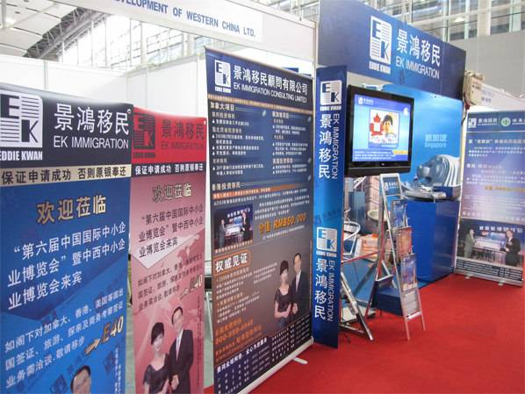
当然，景鸿也并非完美，未来的挑战主要有：
- 公司业务地跨内地、香港、港澳，沟通成本较高，管理难度加大；
- 公司进入成熟期，可能缺乏持续的盈利能力，创新不够；
- 战略上的失误。在未来几年的发展中，景鸿可能适度多元化，如果出现失误，极有可能影响现有业务体系的发展。
相关市场活动现场图片：

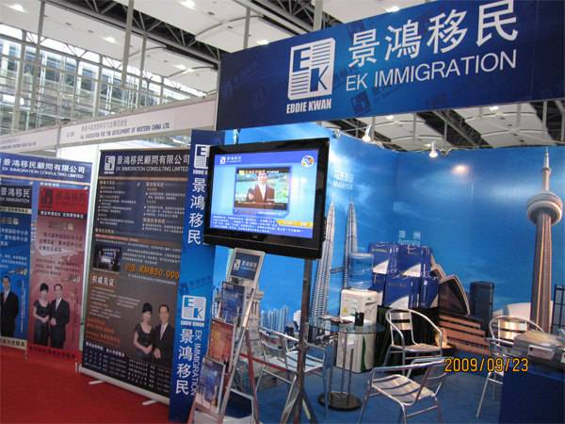
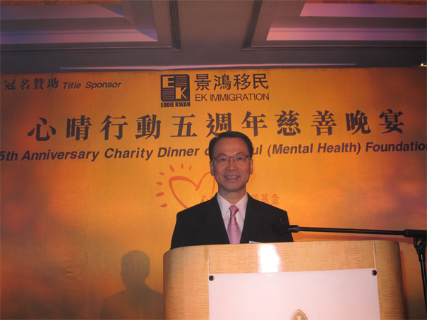

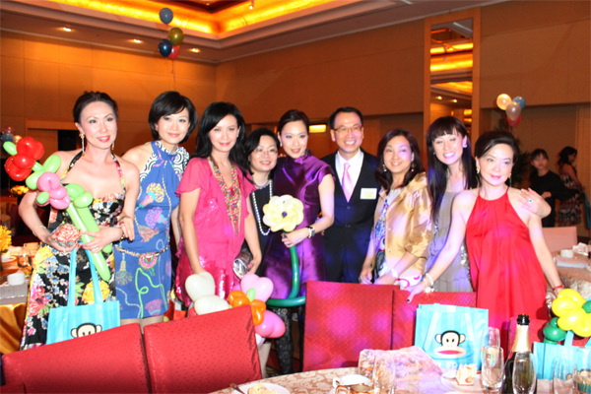
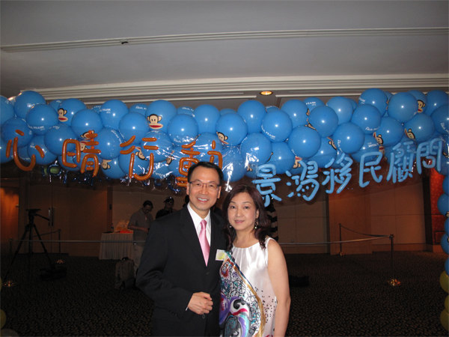

2.2 澳德华

2.2.1 集团介绍
澳德华移民公司是一家提供出国留学、定居等信息的专业顾问公司，总部设于深圳市深南东路95号湖润大厦25楼，并在深南大道4109号航天大厦A座13楼设有CBD咨询中心。
已成立16年之久的澳德华公司是最早获得公安部颁发的“因私出入境中介机构经营许可证”的单位之一，是业内屈指可数的老牌留学移民服务权威。由精通留学、移民政策法规的澳籍华人谢炎武先生创立并主理，专业办理加、澳、美、新加坡、香港投资移民、技术移民和家庭团聚等移民以及各国留学业务；其中澳洲、新西兰、美国、新加坡等投资移民项目是由澳德华在国内首家推出。自1997年创刊《出国》杂志，为无数留学生、海外就业专才以及创业投资老板提供了及时的政策信息与参考资料；自2006年应广东电台南粤之声FM105.7频率的邀请开办了每周日中午(11:00~12:00)直播的《出国三人行》栏目，为广大听众解答了关于留学移民的疑难问题，起到了指路明灯的作用。
澳德华诚信的服务不仅赢得了客户的赞赏，而且历年来先后获得了人民日报社和社会各界授予的“中国市场诚信优秀示范单位”、“中国深圳质量信誉保证企业”等诸多荣誉称号。
澳德华主营业务：专业办理加拿大、澳大利亚、美国、新加坡、香港投资移民、技术移民和家庭团聚等移民以及各国留学业务。
澳德华下属机构：澳德华广州分公司、江门分公司；《出国》杂志社、香港海安国际实业有限公司、广州市健拓广告有限公司、深圳市新澳翻译公司、深圳市马卡实业有限公司、澳德华科技公司、澳德华培训中心、出国之友俱乐部。
澳德华企业口号：澳德华，您可信赖的移民专家！

2.2.2 发展历程
1993年 澳德华创办人谢炎武从澳洲归国，为中国学生到海外留学提供知识指导以及代办出国手续。
1994年 开始提供澳洲、加拿大技术移民和商业移民的咨询服务，是国内最早从事该类业务的机构之一。
1997年 澳德华旗下的《出国》杂志创刊，这是国内最早的普及出国知识的专业刊物。
1999年 澳德华在国内率先推出新西兰投资移民项目。
2004年 首家引进美国投资移民项目，并开始组织企业家澳洲进行商务考察
2005年 率先推出新加坡投资移民项目，至今已经成为业内公认的明星项目之一。
2006年 每周日在广东电台“南粤之声”FM105.7频率推出由谢炎武担当专家主持的直播节目《出国三人行》。
2007年 组织深圳电视台《第一现场》、广东电台、特区报社和《出国》杂志四大媒体赴新加坡访问考察。
2008年 成立新加坡 “新华人联谊会”，这也是首个在新加坡设立的一个中国高端企业家为主体的华人联谊组织。

2.2.3 总裁介绍
谢炎武，1965年出生于潮州普宁，1987年从东南大学毕业后不久赴澳洲留学，后在澳洲高等教育服务部工作，帮助中国留学生到澳洲留学及移民，并取得澳洲国籍。
1993年开始回国创业，先是在深圳成立了一家贸易公司代理美国、澳洲、以色列等各大公司的化妆用品和家庭小电器。在澳洲期间出资拍摄了电视记录片《张学良》。
1997年7月，在香港回归的同一天，创办了《就业与出国》杂志，后更名为《出国》。两年之后，创立了澳德华信息咨询有限公司，后改为澳德华集团。其后在广州、上海、江门设立了分公司，在新加坡设立了杂志分社。先后创办了香港海安国际实业有限公司、广州市健拓广告有限公司、深圳市新澳翻译公司、深圳市马卡实业有限公司、澳德华培训中心、出国之友俱乐部等。
2006年底，应广东电台南粤之声FM105.7频道的邀请，担当每周日中午（11：00-12：00）直播节目《出国三人行》的专家主持。2008年，在新加坡成立“新华人联谊会”，为定居新加坡的华人与新加坡政府及团体之间搭建桥梁。目前正在深圳筹建“336俱乐部”。
- 澳籍华人，93年归国创办深圳市澳德华信息咨询有限公司
- 《出国》杂志社社长兼总编
- 广东电台南粤之声FM105.7《出国三人行》特约嘉宾主持
- 广东省经纪人行业协会副会长
- 深圳市经纪人协会出国移民专业委员会主席
- 新加坡新华人联谊会会长
- 赢在336俱乐部董事长

2.2.4 市场活动
从网络上收集到了一些澳德华的基本情况，具体情况如下表所示：
表2.3 澳德华公司近年来市场活动
序号 | 日期 | 主要方式 | 主要内容
1 | 2009年9月 | 和金融机构合作 | 谢炎武为中国建设银行城东支行个人金融业务部的数十位客户经理就投资理财事项宜做了相关培训。
2 | 2009年 | 上平面高端杂志 | 最新一期的《深圳航空》有澳德华的广告页面
3 | 2009年5月至7月 | 促销 | 举办“澳德华感恩十六载系列活动”。据介绍，系列活动期间澳德华公司将推出各种优惠项目，其中包括了美国、加拿大、澳洲、新加坡及中国香港等国家和地区的移民项目
4 | 长期 | 街头辅导 | 澳德华公司还将于每个周末深入全市各大社区举办巡回宣传讲座，力求为广大投资者解除移民难题和困惑。
5 | 长期 | 网络推广 | GOOGLE和BAIDU搜索都在第一个搜索结果，还有百度知道  中国建筑劳务网  领导人博客营销
6 | 长期 | 增值服务 | “新加坡华人联谊会”、“企业家336俱乐部”。  客户办理进度查询系统
7 | 长期 | 黄页 | 在深圳和分公司有上黄页
8 | 长期 | 组团考察 | 深圳澳德华集团总裁谢炎武先生将组织有意在新加坡投资生意、有意定居新加坡的社会各界人士赴新加坡实地考察。
9 | 长期 | 承诺 | “不成功不收费”。
10 | 定期 | 金融博览会 | 参加历届的金融博览会
11 | 定期 | 招聘 | 招聘推广
从上表我们可以看出，跟景鸿比起来，澳德华更多地侧重于渠道和业务层面的建设：自发行为（展会营销、组团考察、专题讲座、进社区摆摊等）、借助第三方（和金融机构合作、黄页营销、网络推广等）。这很有可能跟他的业务体系有很大的关系，澳德华公司除了留学、移民外，还做其他很多业务，包括代理软件、办杂志、翻译、广告等业务体系。因此，品牌推广很难确定主题，而选择了简单而实用的渠道推广和业务获取工作。

2.2.5 点评
从收集到的信息来看，澳德华公司的竞争优势主要表现在：
- 创始人早年留学澳洲，熟悉东西方文化，学历较高，做事相对缜密、全面，在澳洲业务方面具有比较优势。
- 创办了《出国》杂志，这是它的一个特色，能够把出国的最新资讯和知识内化成公司的知识和竞争力，确保业务能力的先进性。
- 经过十多年的发展，对行业的感知比较深，拥有较多的客户群，这是企业未来发展很好的一个基础。
当然，未来澳德华的挑战也会很多，比如：
- 公司业务过度多元化，战线拉得过长，不够专注，不管是领导还是员工，容易滋生投机的心理，不利于公司长远的发展。
- 企业规模较大，内部沟通成本提高，管理难度加大。
- 主动挑起“分期付款”的利器，最后的结果可能是“伤敌一万，自损八千”。
同景鸿比起来，澳德华的综合素质和能力要差一些，未来的抗风险能力也弱很多，但也是一个不可小觑的对手。
市场活动现场图片：
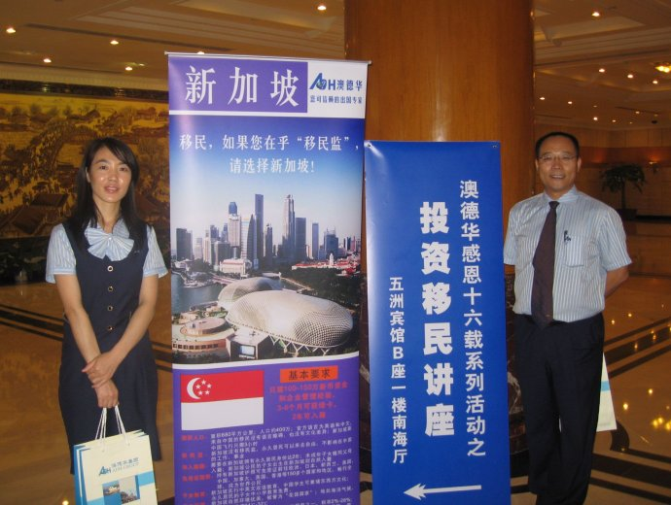
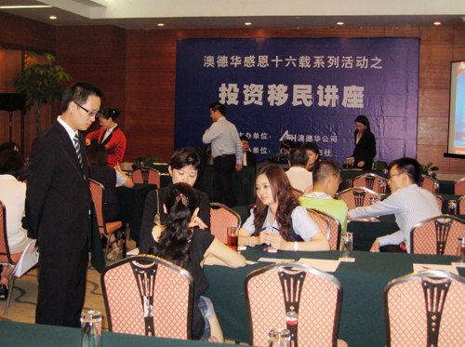
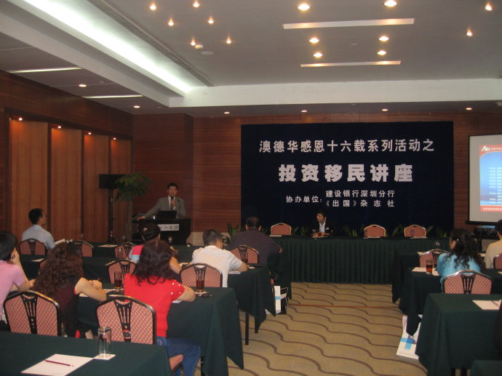

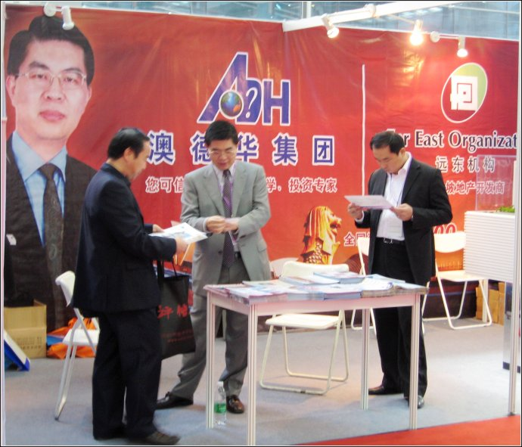
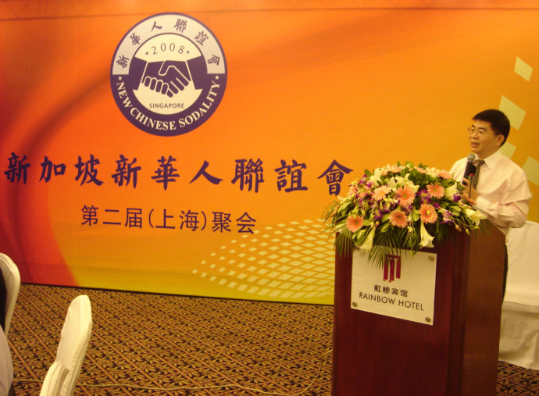

2.3 澳星

2.3.1 公司简介
澳星公司（Austar Group），是一家专业从事移民、留学服务的跨国公司。成立于1992年，是中国最早的专业移民、留学服务机构之一。随着十多年来的发展，我们在澳大利亚墨尔本（Melbourne）、悉尼（Sydney ）、阿德莱德（Adelaide），新西兰奥克兰（Auckland），加拿大温哥华（Vancouver），中国上海、南京、苏州、无锡、常州、杭州、宁波、广州、深圳、成都、长沙和武汉等地设有全资子公司，是中国目前最成功的专业移民、留学机构。
澳星秉承“专业服务，客户至上”的理念，用心服务好每一位客户。
广东俊汇投资移民有限公司是首批经国家公安部认定的因私出入境中介机构。（因私出入境中介许可证：粤公境准字[2007]0011号）
公司充分发展自身优势，在集团化的优良管理下，与多国保持长期稳定的友好合作关系，公司拥有一批从事多年移民事业的专业团队，根据每个申请人的情况做出详细的分析、构思和策划，为每位客户提供最贴心和专业的方案。使客户的申请得到切实的保障。
俊汇为澳星集团在中国广东的全资企业，提供澳星集团的一切项目。广东俊汇在李文捷总经理的带领下，每位员工以高度认真的工作态度、严谨的职业道德、竭诚的服务态度为每位客户提供更加专业、细致、高标准的服务，助您到达理想的彼岸。

2.3.2 发展历程
1992年5月 成立集团公司。
1993年-1995年 每年帮助400个家庭移民新西兰；
1997年-1999年 每年帮助约300个学生办理斐济留学。
2000年-2002年 每年帮助1000个学生实现留学新西兰的梦想。
2002年10月 澳星公司总经理Bill Sun会晤新西兰总理Helen Clark。
2002年-2003年 2002年集团核心领导班组确立，决议将业务重点由留学转向移民，并成立了上海外劳因私出入境有限公司；
2003年4月 澳星公司总经理Bill Sun会晤澳洲移民部长Philip Ruddock。
2003年-2007年 03年底，收购苏州公司；
04年9月，收购广州公司；
04年底，无锡分公司成立；
05年，深圳分公司成立；
05年，163移民俱乐部成立在墨尔本成立；
06年，杭州分公司、南京分公司成立；
截至06年底，澳星已与各国800多所大学、中学校建立了良好的长期合作关系；
2007年 澳星公司总经理Bill Sun、副总经理George Sun会晤同澳洲上海总领事和西澳州副州长；
07年，宁波公司成立；
07年底，上海天际成立；
同年，澳星公司与中央电视台一起举办了“2007年国际大学生群英辩论会”，邀请了包括哈佛（Harvard）、耶路（Yale）、牛津（Oxford）、悉尼（Sydney）、莫斯科（Moscow）等21所世界著名大学参加辩论会，为中外大学的文化交流做出了贡献，受到了海内外的一致好评。
截至07年底，成功办理各国移民的客户突破2万。
2008年-2010年
08年，成都分公司、长沙分公司、武汉分公司成立；
08年9月，刷新892临居转永居获签记录，30天 ；
08年10月，892临居转永居获签再破记录，仅用2天；
08年12月，892临居转永居，创下澳洲商业移民史上最快获签记录，24小时获批；
08年12月，公司新版网站上线；
08年末，公司员工总数达到300，截至08年底，共有18家境内外分支机构；
09年，福州分公司计划中。

2.3.3 市场活动
从网络上搜集了一些澳星的市场活动，具体情况如下表所示：
表2.4 2009年8月专题讲座
序号 | 国家 | 日期 | 主题 | 地点
1 | 澳大利亚 | 2009-8-6 | 最新移民政策及项目推介会 | 无锡
2 | 澳大利亚 | 2009-8-15 | 澳星投资移民专题讲座 | 成都
3 | 澳大利亚 | 2009-8-19 | 新登录163移民辅导讲座 | 墨尔本
4 | 澳大利亚 | 2009-8-21 | “163签证持有者如何在澳洲开展生意？”专题讲座 | 墨尔本
5 | 澳大利亚 | 2009-8-29 | 杭州环宇•嘉兴09移民留学酒会沙龙 | 嘉兴
6 | 澳大利亚 | 2009-8-29 | 正签客户出国培训及海外房产信息快递 | 无锡
7 | 澳大利亚 | 2009-8-31 | 成都俊汇周年庆签约送好礼活动 | 成都
8 | 加拿大 | 2009-8-15 | 澳星投资移民专题讲座 | 成都
9 | 加拿大 | 2009-8-15 | 常州华申周年庆签约送好礼活动 | 常州
10 | 加拿大 | 2009-8-16 | 加拿大投资移民政策详解精品讲座 | 上海
11 | 加拿大 | 2009-8-29 | 正签客户出国培训及海外房产信息快递 | 无锡
12 | 加拿大 | 2009-8-31 | 成都俊汇周年庆签约送好礼活动 | 成都
13 | 美国 | 2009-8-15 | 澳星投资移民专题讲座 | 成都
14 | 美国 | 2009-8-15 | 美国投资移民精品方案特供专场 | 上海
15 | 美国 | 2009-8-15 | 常州华申周年庆签约送好礼活动 | 常州
16 | 美国 | 2009-8-29 | 正签客户出国培训及海外房产信息快递 | 无锡
17 | 美国 | 2009-8-31 | 成都俊汇周年庆签约送好礼活动 | 成都
18 | 其他国家 | 2009-8-15 | 澳星投资移民专题讲座 | 成都
19 | 其他国家 | 2009-8-22 | 新加坡移民、投资、房产和教育专场 | 上海
20 | 其他国家 | 2009-8-29 | 正签客户出国培训及海外房产信息快递 | 无锡
21 | 其他国家 | 2009-8-31 | 成都俊汇周年庆签约送好礼活动 | 成都
从上表我们可以看出，澳星公司在全球1个月之内搞了20场活动，可见他们非常重视活动营销，业务重点在澳洲、加拿大和美国。从国内来看，他们把重心又放在长三角。这是它的一个策略，避免在珠三角和景鸿、澳德华正面冲突。
当然，我们还注意到澳星非常注意媒体的报道和互动，具体情况如下表所示：
表2.5 澳星公司近期媒体报道
序号 | 日期 | 主要方式 | 活动内容
1 | 2009年11月 | 报纸媒体 | 《东方早报》专访：关于澳洲移民的若干问题，采访了澳星移民副总经理Edward先生。
2 | 2009年10月 | 报纸媒体 | 《广州日报》政策趋紧 申请趁早
3 | 2009年10月 | 报纸媒体 | 《申江服导报》投资澳大利亚&新西兰房产理财、留学、移民三不误
4 | 2009年10月20日 | 报纸媒体 | 《东方早报》:澳移民政策趋严 趁早赶上末班车
5 | 2009-9-21 | 报纸媒体 | 深圳特区报：投资移民加拿大成本或增五成
6 | 2009-9-14 | 报纸媒体 | 新闻晨报：新西兰投资移民四大利好

2.3.4 点评
从我们了解的情况来看，澳星公司的竞争优势在于：
第一、公司比较专注，主要做移民和留学，移民更是重中之重。
第二、公司经过十多年的发展，积累了非常丰富的经验、储备了大量的人才队伍、拥有庞大的客户群。
第三、跟政府，特别是移民部门关系良好。
不足之处在于企业形象、品牌宣传方面弱一些。
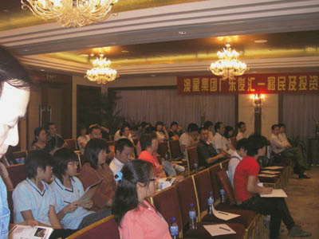
市场活动的现场图片：
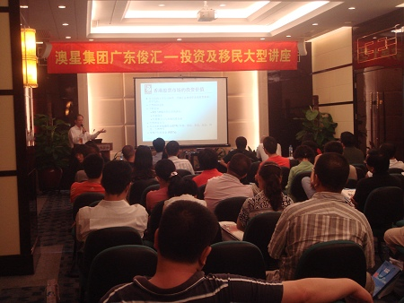

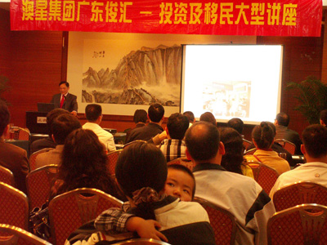
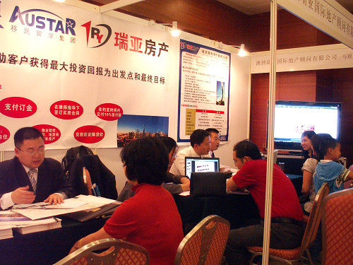

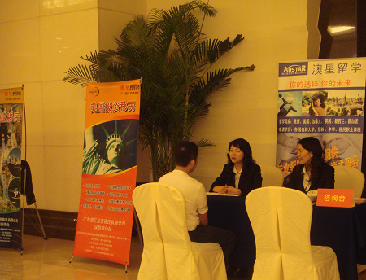
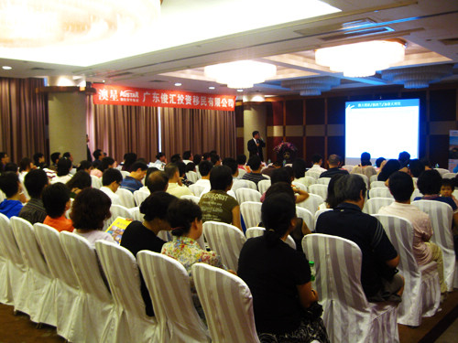

2.4 侨外

2.4.1 公司简介
侨外集团是以广东侨外出国人员服务中心有限公司为核心的集团公司，是经国家公安部、广东省工商局批准的具有《因私出入境中介机构许可证》资格一家专事“出国移民定居”业务的机构，公司成立于1999年，注册资金伍佰万元，总部设在广东省。
公司的业务范围包括：为公民出国定居、投资移民、继承财产和其他非公务活动提供信息介绍、法律咨询、沟通联系、境外安排、签证申办及相关服务。
公司目前开展的主要业务有：“香港定居”、“澳门定居”、“美国定居”、“加拿大定居”，在短短的时间内，成功办理“港澳定居”个案数千宗，帮助近3000名商业人士顺利“定居港澳”，从而使他们的生活和事业都迈入了“国际化”的新高度。2005年8月成功获批美国费城移民个案，轻松圆了数十个家庭定居美国的梦想。拥有上百例加拿大移民经验，成功帮助他们在机遇无限的加拿大国度，拓展全家美好的未来。
公司“重合同、守信用”视“信誉”为企业生命，视“服务”为发展之本。公司建立了专门的“客户服务中心”。从客户资料的整理报送，到后续手续的跟踪办理，再到客户境外生活难题的解决，直至房屋的租赁、水电费的收取、国际驾驶执照的办理等，公司都能让每一位客户享受到全程无忧式的“管家”服务。也因此创造了办一例，成功一例，且无一例投诉的实绩。
公司法人治理结构健全，实行董事会领导下的总经理负责制；公司组织机构严密，规章制度完善；公司领导决策层开拓创新、敢于决策，善于管理；营销人员精于业务，服务专业；行政后勤人员忠于职守、敬业高效。确保了一流的服务质量。
目前，侨外集团在珠江三角洲及北京、南京、成都、重庆、上海、天津、杭州等重点城市已设立十五个分公司。使移民行业首家“管家”新品牌得到了有效扩张。同时，公司注重多元化的发展，正在形成以“投资移民”咨询业为主，以留学、职业教育、实业投资为辅的多种业务发展的新格局。

2.4.2 创始人介绍
丁颖，广东侨外出国人员服务有限公司董事长。在短短8年内，将公司由一家发展到8家，员工由十几人发展到近百人，产业由单一的“投资定居”咨询，发展到中介业、外贸业和实业多业发展的格局，带领公司创下“办一例成功一例”，且无一例投诉的实绩。

2.4.3 市场活动
2004年，美国费城投资移民项目由侨外移民引入中国。
2005年8月，欧阳女士成为中国内地首例获批客人；当年11月，由国内移民机构侨外移民办理的客户周先生，仅用九天即成功获得批准，创造移民美国获批速度的世界记录。这一案例充分显示出美国移民局对中国申请人的友好态度。之后，国内多家移民机构相继开展美国投资移民业务。
2007年7月，美国宾州政府首次来华举办官方投资推荐会。
2008年6月，美国宾州政府再次来华举办官方投资推荐会。会后，由国内开展美国投资移民项目最成功的侨外移民牵头近百名定居美国的投资移民客户组成“美国同乡会”，以促进新移民在美的商业交流。
2008年12月，美国南达科它州政府来华推广食品基地这一实业项目，标志着金融危机后美国对中国投资者推广项目方向转移为以实业为主。
2009年1月，国内组织的多个美国看房团受到国内及西方媒体普遍关注。外电评论，这一事件显示出中国新富阶层对于移民美国的普遍兴趣。
2009年2月，在美国移民法案面临延续的情况下，美国移民局加快中国申请个案的处理进程，两百名中国投资移民客人赴美领馆进行移民面试，绝大多数人顺利通过获得签证。
2009年2月25日，美国移民法案通过两院批核，法案顺利延续到9月30日；
2009年3月，美移民局对中国申请者的审批速度进一步加快，近十名侨外移民办理的客人只用3天即获得批准，再次刷新获批速度的“世界记录”；
2009年3月28日-29日，美国南达科他州政府将在中国进行其投资移民新项目的全球首发，侨外移民承办此次活动及项目在中国境内的发行。美国投资移民新项目全球首发落户中国，这在历史上还是首次。同时，这也是美国移民法案延续后的首次新项目发布。
在美国移民项目来到中国这五年期间，侨外集团已参与了美国费城区域中心，宾夕法尼亚区域中心，洛杉矶影业区域中心，南达科他州区域中心等多个政府背景区域移民中心的指定授权45个移民投资方案，投资额达数亿美元。逾400名移民申请人选择侨外进行美国移民申请，并已成功获得移民签证，千余人获得美国绿卡。创下百分之百成功率，3天特快获批更成为业内神话。

2.4.4 点评
从我们了解到的情况来看，侨外集团的竞争优势主要有：
- 创始人有银行业背景，能够迅速整合社会资源。
- 良好的企业文化，坚持“以人为本，确保员工的利益”。这也是其核心竞争力——长期稳定的五星级团队的一个重要来源。
- 与国外有良好的关系，和美国宾夕法尼亚州政府商务部、加拿大投资移民推广中心、Horwath国际会计师事务所、ING银行、新加坡发展银行、香港御峰理财有限公司、MCA证券有限公司、恒生银行、美国IA证券公司、PKF国际会计师事务所等都有良好的合作关系。
- 在业务上，除了美国投资移民项目是侨外集团优势所在之外，在香港与加拿大项目上，侨外团队也有明显优势。

相关市场活动现场图片如下所示：

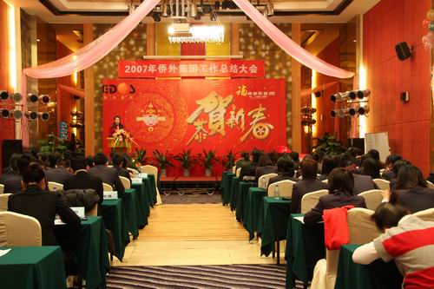
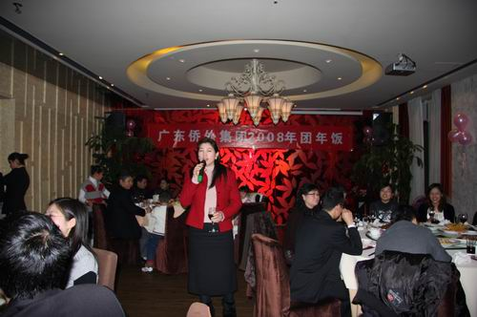

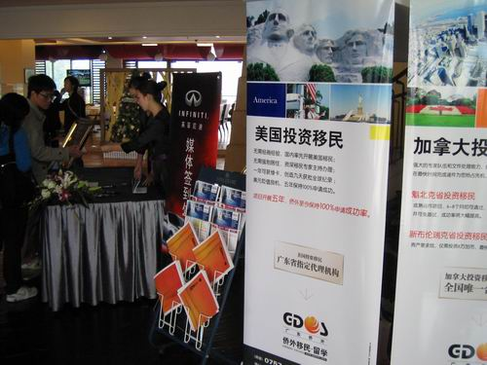
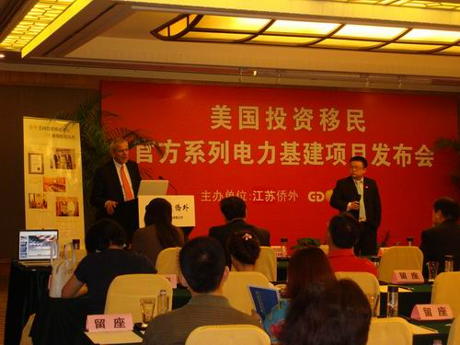

2.5 新通

2.5.1 公司简介
新通国际作为中国出国服务和国际化教育的领航者，植根中国，面向瞬息万变的国际市场，致力于为中国公民出国留学、海外投资发展和语言培训提供最专业的服务，同时积极向海外推广华文教育，做中国文化的积极传播者。
自上世纪九十年代开始，新通国际在北京、上海、杭州、广州、深圳、南京、成都、宁波、温州、武汉、西安、合肥、苏州、重庆和大连等国内经济发展的核心城市以及英国、澳大利亚、加拿大等全球多个国家建立了完善的服务系统；建立新通国际网（www.igo.cn），实时提供权威资讯。新通国际参与并见证了中国经济腾飞和促进中国人更多元化地活跃于世界舞台的过程，并深深地以我们为中国人走向世界、让世界更了解中国所做的努力而自豪。
留学服务：基于对中国学生海外留学需求的深刻了解，新通国际的留学专家们遍访全球最优秀的教育资源，精挑细选，潜心研究，和全球近30个国家的近千所大学建立了正式合作伙伴关系。在新通的战略合作伙伴中不乏澳洲五星级大学、美国TOP100名校、欧洲及亚洲TOP10名校等世界顶级院校。秉持“关心学生成长每一步”的服务理念，新通国际为中国学生提供最优质的全方位求学咨询、出国培训、留学方案规划、入学签证申请、海外延续服务、毕业求职指导等360°一站式全程服务。
海外投资定居服务：随着中国经济的腾飞,越来越多的中国企业家将目光投向国际市场,新通国际的海外投资发展、移民专家经过多年的努力,与加拿大、澳大利亚、美国、英国等世界发达国家的政府部门以及投资机构、知名律师事务所、会计师事务所、世界级金融机构等紧密合作,为中国企业家在海外投资、创业、培训、定居提供全程专业服务。
外语教育：强烈的社会责任感和使命感促使新通国际在搭建“中国资源与国际对接”桥梁，新通外语学校是新通国际打造的国际化高端语言学习中心，是国内最早提供外语教育的专业机构。多年来，新通外语为国内外语培训市场发展做了大量的工作：开设体验课堂、提供考场服务、出版专业教材、培育教师团队……始终走在外语培训领域的最前沿。新通外语在吸纳先进教学模式的基础上，迅速完成了国际教育体系本地化的过程。
华文教育：凭借自身强大的专业实力,新通国际接过传承世界文化火种的火炬，发展和繁荣世界汉语教学，推动汉语文化的广泛传播，让汉语在中国与世界不同文化、不同文明的国度和人民之间架起沟通之桥。新通国际汉语城（www.chinesetown.net）为海外友人提供优质的华文教育，是世界了解中国的最好平台。汉语城提供的多样灵活的汉语课程，让外国友人在地道的语言环境中掌握汉语，在难忘的中国生活经历中感受中国文化的博大精深。
国际预科：新通国际以敢为天下先的勇气，不断开拓、锐意创新，在出国服务产品与服务方面创造了数十个第一。2008年新通与世界最大的教育集团楷博教育一起在杭州设立了国际预科学院，该预科学院已受到17所英国名校和7所澳洲名校的认可，学生完成一年的预科课程后可以直接入读英澳名校本科。
国际学院：新通国际与杭州职业技术学院联袂创立了“新通国际学院”。该学院的创立为浙江省高职教育引进了全世界最优秀的教学理念和教学资源，目前是浙江省规模最大的中外合作办学专科学历项目，将力争为中国和浙江省培养出符合国际化交流趋势和市场共同化需求的、具备国际竞争力和创新精神的全球视野性人才。

2.5.2 创始人介绍
麻亚炜：新通国际总裁。浙江省出入境行业协会会长、浙江省经纪人协会会长。1992年毕业于浙江大学，毕业后进入浙江省教委外事处工作。1996年，创办新通留学服务中心，随后，麻亚炜又先后就读于同济大学和中欧国际工商管理学院。经过10多年的发展，新通国际已成为中国留学服务机构的三强之一。麻亚炜在留学教育及职业规划方面深有研究。
出身于一个高知家庭，麻亚炜毕业之后的第一份工作与教育息息相关。在浙江省教育厅外事处工作期间，麻亚炜就感受到了学生和家长对海外优质高等教育的潜在需求。新通正是教育主管部门在这样的背景下成立的——规范出国留学市场。然而10年之后，新通留学不仅实现了“为学生和家长提供360度安全留学服务”的使命，而且已经建立起新通留学、培训、海外投资——立体的出国服务架构。在成为行业翘楚的同时也在不断定义着这个行业。

2.5.3 市场活动
关于市场活动，我们先来看其业务体系，如下表所示：
表2.6 新通公司业务体系
出国留学 |  | 考试培训 | 留学预科 | 移民服务
美国留学  澳大利亚留学  英国留学  加拿大留学  法国留学  新西兰留学  德国留学  荷兰留学  瑞士留学  爱尔兰留学 | 瑞典留学  意大利留学  马耳他留学  丹麦留学  俄罗斯留学  乌克兰留学  日本留学  韩国留学  新加坡留学  马来西亚留学 | 雅思培训  托福培训  SAT培训  VIP培训  少儿培训  小语种培训  外教口语培训  SLEP培训  SSA培训  GRE/G-MAT培训 | 英国本科预科  英国硕士预科  美国本科预科  澳洲本科预科 | 加拿大移民  澳大利亚移民  美国移民  新加坡移民  英国移民  马耳他移民  技术移民免费评估  投资移民免费评估
从上表我们可以看出，新通目前主要有四大业务体系，不同的业务体系会有不同的营销方式，如下表所示：
表2.7 新通国际主要市场活动
序号 | 日期 | 主要  方式 | 活动内容
1 | 2009年6月6日 | 讲座 | 由新通国际主办的“美国前50名校申请大型讲座”将在深圳购书中心6楼举行。
2 | 2008年10月15日 | 讲座 | 本年度最后一场大型教育展将在杭大路1号黄龙世纪广场中庭举行，来自美、英、澳、加、新等十大留学热点国家80余家院校参展。
3 | 2009年7月 | 战略联盟 | 新通国际与日本众多院校结成了战略合作伙伴关系，包括实力雄厚的综合性大学、升学率高的优秀语言学院等，新通良好的信誉赢得了合作伙伴的高度信任，他们赋予新通学子更多优惠，带给新通学子更多灵活的入学选择，为优秀新通学子提供丰富的奖学金。
4 | 2009年11月15日 | 讲座 | 绿卡行动——直通加拿大
4 | 长期 | 市场合作 | 1．国内外院校机构代理招生：我们与省内各地学校有着直接而紧密的联系，为各地学生提供海外考试的应考培训和海外学习技巧的指导,为学生打造个性化的学习方案,帮助学生在短时间内掌握英语学习的技巧,培养学习兴趣;帮助学生在最短的时间内了解和适应国外的学习的模式和生活习惯;并且利用新通国际的资源优势,为学生提供最有效的出国留学服务.我们深切期望以互惠互利的原则与国内外院校携手合作，在互惠互利的基础上，建立长期稳定的招生代理合作关系。  2．培训专业网站及行业媒体：包括综合性留学考试信息门户网站，各类型考试培训信息网及留学考试论坛等。以友情链接的方式进行文字及广告图片的互相交换，最大限度进行资源共享。为了更加丰富留学考试频道内容，增进留学考试频道内容的广度和深度，我们希望具有专业的合作伙伴与我们开展深层次的栏目合作。

2.5.4 点评
从我们收集的信息来看，新通的核心竞争力主要有：
  - 定位精准，是以教育者的心态来做留学服务的。作为中国留学行业的领军品牌，新通国际站在客户的角度、教育者的角度来思考“如何才能做到关心学生成长每一步”，在业内独创了新通“360°出国安全”服务。
  - 有非常清晰的长远战略。遍布中国20多个大中城市的近600名新通员工都清楚每天的工作对整个企业的长远发展意味着什么，并为之付出努力。
  - 制定了高效的标准化服务流程。近年来，新通花了非常大的精力来提炼标准化服务流程，包括产品引进标准化、业务培训标准化、360°服务标准化。这保证了新通国际全国20多个分公司的同事能以同样高水准的服务来满足全国各地学生的需求。
  - 网站是新通的一个核心竞争力，可以说它的网站是移民、留学业务的门户网站，而且其竞争对手都没有英文网站。庞大的网站资源是其与其他合作单位进行合作的基础。
当然，新通以后也会面临诸多问题，主要有以下几个方面：
- 资金的问题，随着公司规模的扩大，对资金的需求日益增多。
- 沟通成本增加、管理难度增大，网络上有不少投诉，就凸显了这些问题的存在。
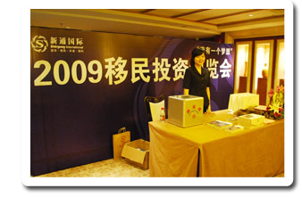
主要市场活动图片有：

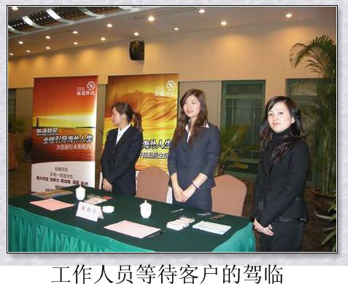

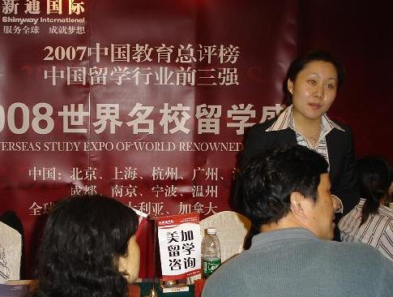

2.6 启德

2.6.1 公司简介
启德教育集团是国际教育领域的知名品牌，“中国十大教育品牌”，二十四年来致力于国际教育交流，是最专业的留学咨询机构之一，具有雄厚的国际教育资源优势，是澳大利亚、英国、美国、加拿大、法国、新西兰、德国、荷兰、爱尔兰、俄罗斯、新加坡、韩国、北欧四国等国家上千所院校授权的官方招生代表；是美国国务院教育文化总局授证认可的“美国教育咨询中心”；是首批被澳大利亚移民局授权使用“电子签证”系统的机构，也是全国首家澳洲“八大”名校官方代理机构。多次被评为“最值得消费者信赖的品牌机构”和“最值得推荐的教育机构”。
启德教育集团致力于建设一个真正全球化的教育服务网络，根据学生的需求提供专业服务。目前启德教育已在全球范围建立了分支机构，形成一个为客户提供国际教育资讯、留学申请、出国前语言培训、国际合作课程、境外跟进、教育展览及其他国际教育服务等全方位的国际网络。目前启德教育已在广州、北京、上海、济南、深圳、武汉、长沙、南京、厦门、青岛和广东的东莞、中山、珠海，澳洲悉尼、加拿大多伦多、英国诺丁汉等城市设立公司或办事处；并将于未来三年在国内主要城市和国外市场继续扩大服务网络，致力做最专业的国际教育机构。
举办国际教育展，为家长学生和海外院校提供面对面的交流机会，这是启德教育致力提供的另一项留学服务。自2005年以来，由启德教育主办的“国际名校招生展”至今已超过十届，为数十万人指明了留学和语言培训的方向。
目前，启德教育集团各地办公室都使用最新的视频会议设备，用最先进的科技手段打破地区界限，让启德中国各地办公室、启德境外办公室和国外著名院校的招生办公室可以随时联线，为学生提供源源不断的“免申请费零距离申请”的视频面试快速通道。

2.6.2 创始人介绍
李朱，中国留学服务的创始人之一、欧美同学会秘书长，中国最专业的留学服务机构启德教育创办人之一。多年来深入研究各国教育体系、签证政策，对目前中国留学教育和服务有独到的见解，曾在《广州日报》等各大报纸杂志刊登专业留学规划文章。
1985年高考以广东省理科状元的身份进入清华大学建筑系。
1992年初参与创建当时华南地区唯一的留学服务机构——“国家教委广州留学服务中心”。
1993年获澳洲政府全额奖学金赴塔斯马尼亚大学攻读建筑学硕士。
1995年归国后，历任国家教委广州留学服务中心咨询部主任，广州留学人员服务管理中心副主任，为华南地区留学服务市场化的推动者和创始人之一；在此同时一直继续其建筑设计实践，担任过多项重大建筑与设计工程的总设计师，获得业界广泛好评。
2001年创办建筑三维智能公司“前锋数码”并亲任华南区总裁。
2003年起正式担任“EIC启德教育”总经理和首席教育顾问。

2.6.3 市场活动
从网络上收集的信息来看，启德教育的主要营销模式为展会营销：
表2.8 启德公司近期展会
序号 | 日期 | 主要方式 | 活动内容
1 | 2010年1月10日 | 展会 | 2010香港教育博览会 地点：深圳福田马可孛罗好日子酒店七楼
2 | 2009年11月11日-2010年1月11日 | 展会 | “牛校不大牌 八大可保录” 启德澳洲八大保录计划
3 | 2009年11月15日 | 青岛 | 欧亚平价留学咨询日
4 | 2009年11月28日 | 重庆 | 欧亚平价留学咨询日
5 | 2009年11月28日 | 长沙 | 欧亚平价留学咨询日
6 | 2009年11月29日 | 广州 | 欧亚平价留学咨询日
7 | 2009年11月21日 | 武汉 | 欧亚平价留学咨询日
8 | 2009年11月28日 | 珠海 | 海外名校招生会
9 | 2009年11月29日 | 东莞 | 海外名校招生会
从上表我们可以看出，启德的展会营销是以密集的、地毯式的轰炸为主。当然，他们也有市场合作计划，这点和新通在很大程度上是相似的。
1．国内外院校机构：我们与校方有着直接而紧密的联系，与澳大利亚移民部、使领馆有良好的合作关系，多次与澳大利亚领事馆及其他机构合作举办“澳大利亚教育展”等国外教育展，在悉尼、墨尔本等国外有办公室为合作伙伴提供国外本土的支持和售后服务。我们每月都会邀请我们代理的院校来华举行招生说明会、招生面试，帮助我们的合作伙伴有成效地做市场推广，也帮助学生快速获得学校录取。我们深切期望以互惠互利的原则与国内外院校携手合作，在互惠互利的基础上，建立长期稳定的招生代理合作关系。
2．国内外中介机构：我们有10多年的留学中介服务工作经验，与众多的国外大学院校、私立中学建立了良好和持久的合作关系。如果您也拥有丰富的学校资源，而且在当地享有良好的声誉，拥有广泛的客户关系及网络。我们期望以互惠互利的原则与您携手合作，在互惠互利的基础上，建立长期稳定的业务合作关系。
3．留学专业网站及行业媒体：包括综合性留学门户网站，各类型留学信息网及留学论坛等。以友情链接的方式进行文字及广告图片的互相交换，最大限度进行资源共享。为了更加丰富留学频道内容，增进留学频道内容的广度和深度，我们希望具有专业的合作伙伴与我们开展深层次的栏目合作。合作方向包括外语，留学等教育行业相关栏目。

2.6.4 点评
从我们掌握的信息来看，启德的主要竞争优势有：
第一、企业起步早，规模较大，积累了较大的客户群，形成了一定的品牌效应。
第二、创始人有海外学习背景，熟悉东西方文化，积累了大量的公共关系和人脉。
第三、有比较成熟的市场推广渠道。
但是，它面临的主要问题是同质化的竞争，比如和新通，在网站、市场合作模式方面，都有很多雷同的地方，而新通在培养模式创新方面要比启德强。
相关市场活动现场图片：

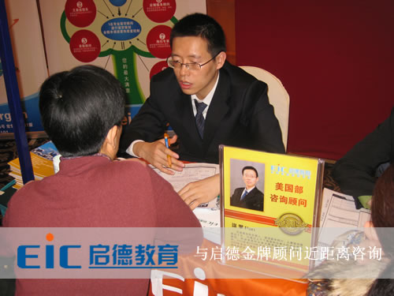

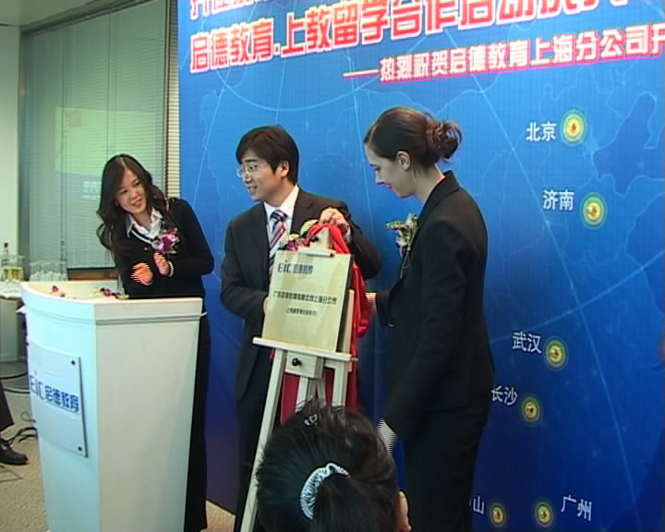

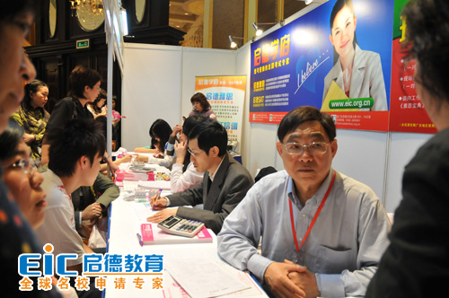

2.7 学美

2.7.1 公司简介
学美，美国留学第一品牌。学美留学（CEDCA）作为台湾的美国留学第一品牌，取"留学美国"中间两个字"学美"，由耶鲁大学硕士张恒瑞先生于1996年12月在台湾建立，经过十余年的发展，学美已经成为台湾出国留学服务行业的第一品牌。中天电视台、东森电视台、《联合报》、《中时晚报》、《工商时报》、《经济日报》等台湾多家媒体报道过学美留学的成绩，并就留学的相关问题采访了学美张恒瑞先生。在其十三年的经营过程中，学美先后与美国各地区的一百多所学校建立了实质性的长期合作关系，也与加、英、澳、新各驻台文化、教育、商务机构建立了密切联系。出版过三本留学畅销书籍，台湾知名媒体人赵少康先生和国民党中常委连胜文先生（连战先生的长子）作序推荐，专业的指导，全方位的服务，帮助万余位学生实现了赴美国名校读书的梦想。

2.7.2 创始人介绍
张恒瑞（Henry）学美总裁，美国耶鲁大学硕士，录取康乃尔大学博士班。资深留美咨询顾问，台湾南阳街三大留学中介公司中“最年轻”的掌门人，CCTV-4《台商故事》专题报道人物，当选2008留学行业10大先锋人物，被誉为“台湾留美教父”。
成功信条：敢去试了之后，才会找到路，敢于尝试是最重要的，如果根本不去试，那机会根本就不存在，根本就不可能发生奇迹了。事业成功的人永远没有成功，不断为自己寻找挑战和发展的动力，哪怕是很幼稚的动力，这样才会保持蓬勃的朝气。

2.7.3 市场活动
从我们收集的情况来看，学美主要采用讲座的形式进行市场推广，如下表所示：
表2.9 学美近期讲座信息
序号 | 日期 | 主要方式 | 活动内容
1 | 2008年9月18日 | 讲座 | 在大中华国际交易广场举办免费的美国留学讲座。
2 | 2009年11月28日 | 讲座 | 地点：北京朝阳建外SOHO A903 学美北京高中/本科/研究生申请大型讲座
3 | 2009年11月28日 | 讲座 | 地点：上海市静安区南京西路1515号嘉里中心18层 上海学美美国留学专题讲座

2.7.4 点评
学美的主要优势有：
第一、创始人有留美的背景，多年来有一定的客户群和学校资源；
第二、比较专注，团队小而精干；
而劣势在于公司业务过于单一，过于偏重于美国业务，抗风险能力较弱。
相关市场活动现场图片：

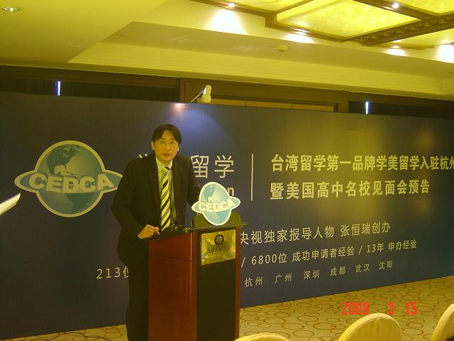

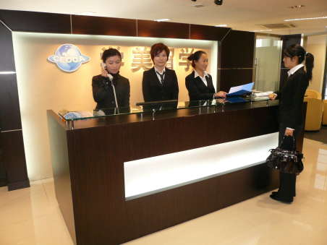
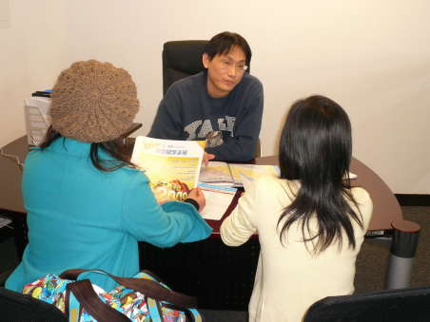

2.8 小结
通过前面的分析，我们可以做一些小结，具体情况如下表所示：
表2.10 主要竞争对手概况
序号 | 名称 | 成立  日期 | 总部  所在地 | 创始人 | 主营  业务 | 竞争  优势 | 市场推广手段
1 | 景鸿 | 1990年 | 加拿大卡尔加里市 | 关景鸿 加拿大博士 | 多国留学 | 加拿大、香港 | 慈善活动—人脉—移民
2 | 澳德华 | 1993年 | 深圳市 | 谢炎武 澳大利亚海龟 | 多国留学 | 澳洲 | 讲座、分期付款
3 | 澳星 | 1992年 | 上海 | 孙建亚 澳大利亚、新西兰双重国籍 | 多国留学 | 澳洲 新西兰 | 讲座
4 | 侨外 | 1999年 | 广东 | 丁颖 银行 背景 | 多国留学 | 美国 | 讲座
5 | 启德 | 1995年 | 广州 | 李朱 塔斯马尼亚大学 硕士 | 教育 | 留学 | 网站  讲座
6 | 学美 | 1996年 | 上海 | 张恒瑞 耶鲁大学 硕士 | 教育 | 美国留学 | 网站  讲座
7 | 新通 | 1996年 | 杭州 | 麻亚炜 中欧管理学院 | 教育 | 培训-留学-移民 | 网站  讲座

